P O V O D Í L A B E , státní podnik

ZÁMĚR NA SLUŽBU

PS Roudnice nad Labem, pravidelný úklid provozní budovy

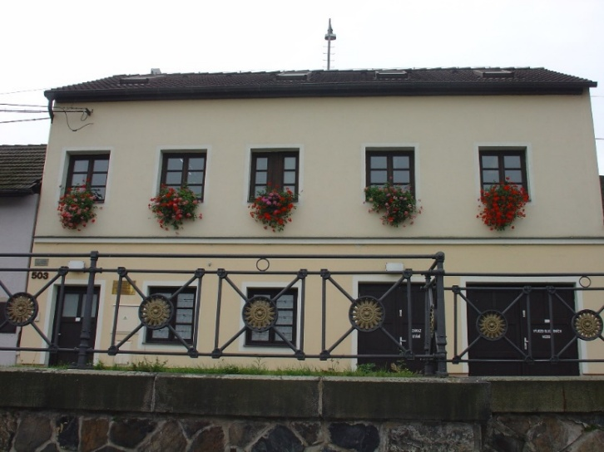

Zpracoval: | Jana Jonáková  technicko – administrativní pracovník  PS Roudnice nad Labem  dne:
Předložil: | Ing. Lukáš Landa  vedoucí PS Roudnice nad Labem  dne: 17.3. 2026
Projednal: | Dokumentační komise závodu Roudnice n.L.  dne: 17.3. 2026
Vyhlásil: | Ing. Jan Zajíc  ředitel závodu Roudnice nad Labem  dne:

Odůvodnění účelnosti veřejné zakázky,:

- Popis potřeb, které mají být splněním veřejné zakázky (služby) naplněny:
Pravidelný úklid budovy provozního střediska Roudnice nad Labem, Nábřežní č.p.305 zajistí hygienické podmínky na pracovišti a současně s tím i částečnou údržbu předmětné nemovitosti.

- Popis předmětu veřejné zakázky služby:
Pravidelný úklid budovy provozního střediska Roudnice nad Labem: úklid přízemí, úklid 1. patra (včetně sociálního zařízení) – úklid bude prováděn 2 x do týdne a podkrovní prostory – úklid bude prováděn 2 x měsíčně.
Pravidelný úklid (odhadovaná doba jednoho úklidu je 2 hod.) bude zahrnovat vynesení odpadkových košů, vytření podlahových krytin z PVC i keramických dlaždic, včetně dlážděných schodů z kanceláří do dílny, setření prachu na nábytku i volných plochách, umytí sociálního zařízení a pracovního prostoru kuchyňské linky, mytí oken. Provedení generálního úklidu 1x ročně.

- Popis vzájemného vztahu předmětu veřejné zakázky a potřeb zadavatele - popis do jaké míry přispěje realizace veřejné zakázky k naplnění potřeb zadavatele:
Pravidelný úklid provozního střediska Roudnice nad Labem je nutností z hlediska zajištění hygienických podmínek na pracovišti pro zaměstnance Povodí Labe, státní podnik.
V provozních prostorách přízemí a 1. NP je úklid potřebný 2 x do týdne, protože je využíván nejen administrativními pracovníky, ale i poříčními pracovníky, kteří při výkonu pracovních činností znečistí své pracovní oděvy, obuv a následně zachycené nečistoty na pracovních oděvech, obuvi, znečistí provozní prostory. Současně při úklidu 2 x do týdne bude možné lépe udržet hygienu na toaletě, kdy je pro všechny zaměstnance (muže i ženy). Budova PS Roudnice nad Labem má pouze jednu toaletu. Zároveň touto službou bude zajištěna péče nejen o zaměstnance, ale i o majetek Povodí Labe, státní podnik. Bude prodloužena životnost nábytku a zařízení provozní budovy PS Roudnice nad Labem.
V podkroví, kde s nachází zasedací místnost a archiv, požadujeme úklid 2 x měsíčně, a to během pravidelného úklidu – vytření podlahy a setření prachu z nábytku.

- Rizika nerealizace veřejné zakázky, snížení kvality plnění, vynaložení dalších finančních nákladů:
V případě nezajištění této služby by došlo k porušení pravidel a nařízení týkající se bezpečnosti práce a také nezajištění hygienických podmínek na tomto pracovišti.

- Popis variant naplnění potřeb a zdůvodnění zvolené alternativy veřejné zakázky (odůvodnění, proč není možné dosáhnout cíle vlastními silami):
Pravidelný úklid provozní budovy není možné zajistit pracovníky závodu Roudnice nad Labem. Akce řeší úklid objektu PS Roudnice nad Labem dodavatelsky, úklidovou firmou.

- Předpokládaný termín splnění veřejné zakázky:
Zahájení provádění služby: 6/2026
Ukončení provádění služby: 5/2031

Podrobný popis předmětu služby
Místo určení:

Nákladové středisko | 933 200 - Provozní středisko Roudnice nad Labem, závod Roudnice nad Labem
Místo akce (k.ú.) | k.ú. Roudnice nad Labem, p.č. 426/1
Číslo DHM a název | 9051010360, budova provozního střediska, Nábřežní 305, Roudnice n.L

Podrobný popis předmětu služby:

Pravidelný úklid budovy provozního střediska Roudnice nad Labem: úklid přízemí o ploše 73 m2, kde se nachází vstup do budovy (zádveří), šatna pro poříční pracovníky, dílna nutná k údržbě pracovních pomůcek a hygienické zázemí – 1 ks umyvadla včetně chodby a schodů do 1. patra.
Úklid 1. patra zahrnuje plochu o velikosti 73 m2, kde se nachází kancelář vedoucího střediska, 2 kanceláře administrativních pracovníků, skládek, kuchyňka a sociální zařízení – 1 WC, sprchový kout a umývárna - 1 ks umyvadla. V přízemí a v 1. patře bude prováděn úklid 2 x týdně.

Požadované dny úklidu úterý a pátek v dopoledních hodinách.

Podkrovní prostory provozního střediska sloužící pro spisovnu PS Roudnice n.L jsou o ploše 59 m2. Úklid podkrovního prostoru, včetně dřevěných schodů z podkroví do 1 patra bude prováděn 2 x měsíčně (v rámci pravidelného úklidu).

Dále pak pravidelný úklid bude zahrnovat vynesení odpadkových košů 7 ks, vynesení odpadu ze skartačního stroje, vytření podlahových krytin z PVC i keramických dlaždic, včetně dlážděných schodů z kanceláří do dílny, setření prachu na nábytku i volných plochách, umytí sociálního zařízení a pracovního prostoru kuchyňské linky. Otření kuchyňských spotřebičů – lednice, rychlovarné konvice a mikrovlnné trouby.

Mytí oken bude prováděno v přízemí a v 1. patře 2 x do roka (v 1Q a 3Q), okna o rozměrech 100 x 120 cm v počtu 8 ks a okna o rozměru 100 x 40 cm v počtu 2 ks.

Střešní okna v podkroví v počtu 9 ks o rozměrech 60 x 125 cm, budou vyčištěny 1 x za rok (ve 3Q) .

Jednou ročně bude proveden generální úklid, který bude nad rámce pravidelného úklidu zahrnovat vyčištění vnitřku lednice, mikrovlnné trouby a důkladné umytí povrchu nábytku, dveří, dřevěného schodiště, včetně chemického ošetření povrchu nábytku a dřevěného schodiště, umytí keramických obkladů na sociálním zařízení (18m2), kolem umyvadla v dílně (2m2) a pracovního prostoru v kuchyni (4,5 m2) a umytí vypínačů a zásuvek na zdech.

Požadované parametry (specifikace dodávky/služby) a jejich zdůvodnění: Pravidelný týdenní úklid bude probíhat ve dnech: úterý a pátek v dopoledních hodinách (v rozmezí od 08:30 – 11:00). Termín generálního úklidu bude stanoven po vzájemné dohodě.

Přílohy:
- Standardy úklidových služeb
- Výkaz výměr
- Rozsah úklidových služeb
- Hodnocení dle KPI
- Fotodokumentace

